13. Plot eines Hoeppener-Diagramms

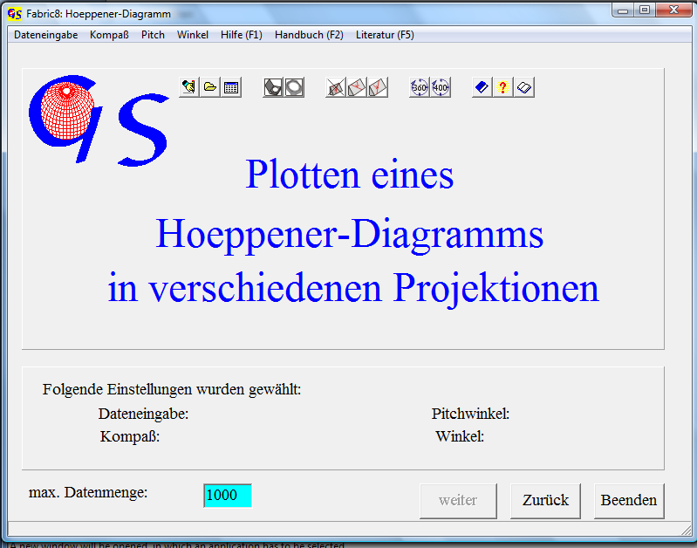Abb. 1

Dies Programm (Abb. 1) dient der Darstellung von Paläo-Spannungen in einem Hoeppener-Diagramm. Der Flächenpol einer Harnischfläche wird als Berüh-rungspunkt dieser Fläche mit der Lagenkugel aufgefaßt, d.h. diese wird als Tangentialfläche an die Lagenkugel betrachtet. Die Striemungsrichtung wird als ein von diesem Punkt ausgehender Pfeil auf der Lagenkugel dargestellt. Der Pfeil gibt die Gleitrichtung auf dem Liegendblock an (HOEPPENER, 1955).
Die Dateneingabe ist genauso wie bei den beiden vorherigen Programmen (11 und 12), die auch Harnische und Striemungen verarbeiten.

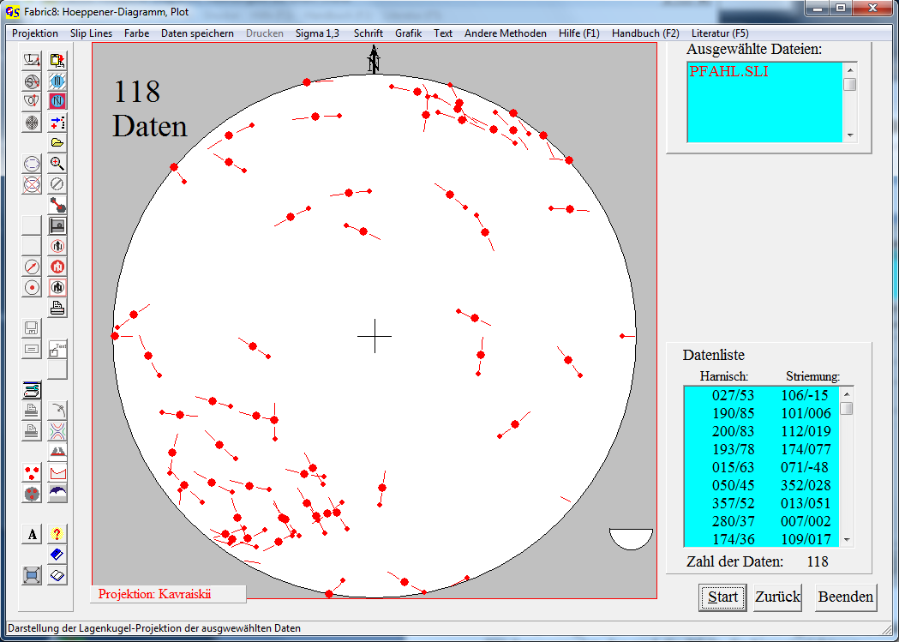Abb. 2

Abb. 2 zeigt das Grafikformular. Die größeren Punkte stellen die Flächennormalen dar und die Pfeile die Versatzrichtung.
Mit diesem Programm ist es möglich, offensichtlich falsche Meßwerte nachträglich zu eliminieren. Hierzu dient das Menu "Slip Lines" (Abb. 3).

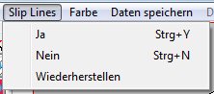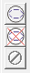
Abb. 3

Mit den Slip-lines ist es möglich, am Bildschirm zu entscheiden, welche Daten aufgrund der Pfeilrichtungen nicht in das Verteilungsmuster passen können. Alle Versatzdaten einer Datei können der Reihe nach in dieser Weise überprüft werden und gegebenenfalls einzeln gelöscht werden. Die verbleibenden Daten können mit einem neuen Dateinamen auf einem Datenträger abgespeichert werden. Die gelöschten daten können ebenfalls in einer Datei gespeichert werden.
Ist in dem Menu "Slip Lines" "ja" angeklickt, werden die Felder im Block “Haupt-Normalspannungen“ aktiv. σ₁ und σ₃ müssen vorher mit Programm 11 ermittelt worden sein.

Wenn der Formfaktor

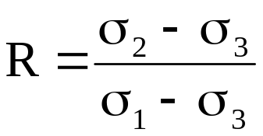

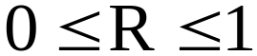

bekannt wäre, ließen sich alle theoretischen Lagen der Striemungen auf den Harnischflächen berechnen (BOTT 1959). Aus diesem Grunde wurde die Möglichkeit vorgesehen, für die ermittelten Hauptnormalspannungen und für variierende R-Werte den theoretischen Verlauf der Striemungslinien in die Lagenkugel zu zeichnen.
Abb. 4 zeigt den theoretischen Verlauf der Striemungslinien (gestrichelte Linien) unter der Annahme daß diese in Richtungen der maximalen Scherspannungen verlaufen. Die Berechnung der Slip lines erfolgte für eine theoretische Menge von 360 gleichverteilten Harnischflächen (WALLBRECHER et al.,1996). In diesem Beispiel wurde als niedrigster Wert R=0 ( blau) und als höchster Wert R=0.5 (rot) gewählt. Mögliche Pfeilrichtungen für die eingegebenen Hauptnormalspannungen können nur in dem Winkel zwischen den zwei Striemungstrajektorien liegen. Nach Eingabe der Hauptnormal-Spannungen und Auswahl der Ober- und Untergrenze für den Formfaktor wird das Feld "OK" angeklickt, damit werden die Striemungstrajektorien in das Diagramm gezeichnet.
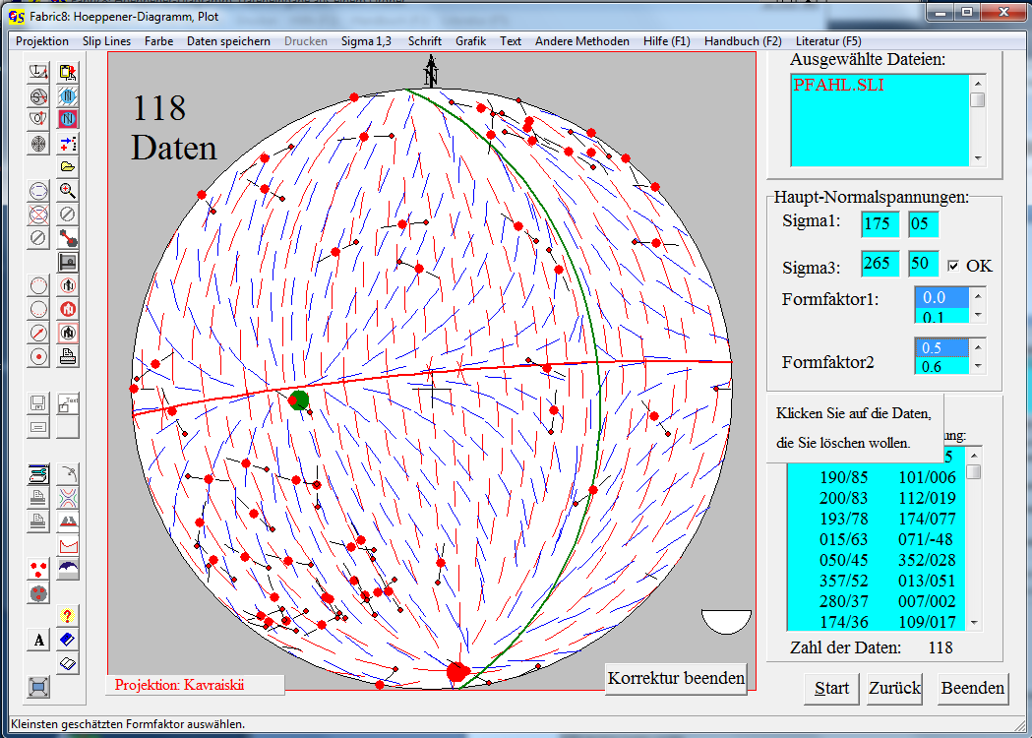Abb. 4

Durch Anklicken der Daten, die außerhalb der Striemungstrajektorien liegen, können diese aus dem Diagramm eliminiert werden. Dieser Vorgang wird durch Anklicken der Taste "Korrektur beenden" abgeschlossen. Hiermit wird das Menu "Speichern" (Abb. 5) aktiv. Es können sowohl die gereinigten als

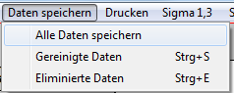
Abb. 5

auch die eliminierten Datensätze gespeichert werden. Dies macht insofern Sinn, als die eliminierten Daten zu einem anderen tektonischen Ereignis gehören können. Das gleiche gilt sinngemäß für das Menu "Drucken" (Abb. 6).

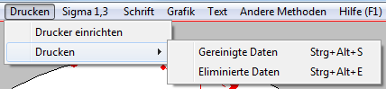 Abb. 6

Das urprüngliche Diagramm kann mit der Option “Wiederherstellen“ im Menu “Slip lines“ (Abb. 3) wieder hergestellt werden.

Das Menu "Grafik" ist in Programm 3 beschrieben.
Mit dem Menu "Andere Methoden" kann zu den anderen Programmen gesprungen werden, die ebenfalls Versatzdaten verarbeiten.

